**Colegio Algarrobos** Ciencias sociales – 2° de secundaria

**Unidad II:** La cultura andina y los cambios de la edad moderna y su repercusión en América

Organización política y social de los Incas

Nombre: Fernando Bernabé

**La Cápac Cuna y el Estado Inca**

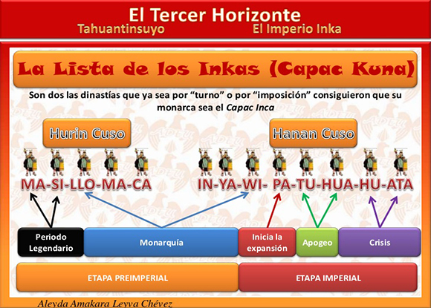El Cápac Cuna es la "relación o lista de los gobernantes del Cuzco". Cabe mencionar que no todos los gobernantes del Cuzco fueron incas, esto debido a su mismo proceso de desarrollo, ya que el Cuzco en sus inicios comenzó como un pequeño "CURACAZGO" (gobernado por un curaca). Luego debido a sus alianzas y conquistas se convertiría en un "REINO O SEÑORIO (gobernado por un rey o señor étnico) y posteriormente al vencer a los CHANCAS en 1438 (mayores enemigos de los cuzqueños) el señorío Inca se convertiría en un IMPERIO (a cargo de un INCA). Esto fue dado por un príncipe cuzqueño llamado Cusi Yupanqui (PACHACÚTEC 1º INCA)

La organización política estatal Inca tenía 3 características principales.

1.- Absoluta : __________________________________________________________

2.- Teocrática : _________________________________________________________

3.- Militar : _________________________________________________________

**Características del Estado Inca**

• Representó la síntesis de las sociedades andinas antecesoras.

• Tras su triunfo sobre los Chancas, se transforma en un verdadero Imperio.

• Tuvo una expansión militar, cultural y religiosa.

• Constituyó un Estado centralizado que controló económica, social, política e ideológicamente a otras

poblaciones.

• Tuvo aproximadamente 94 años de formación.

**Organización política del Tahuantinsuyo**

El Tahuantinsuyo estaba gobernado por una serie de funcionarios todos dependiendo del inca, para asumir una función de gobierno había que pertenecer a la nobleza y haberse educado en el Yachayhuasi.

**Sapa Inca**

(De sapa: grande. “Inca principal sobre los demás”)

Representaba el jefe máximo del imperio, hijo del Sol, señor de la tierra y ordenador del mundo. Gobernaba de manera autoritaria y con un poder absoluto. Se le consideraba intermediario entre la tierra y las fuerzas divinas. El Inca residía en la ciudad imperial del Cusco donde tomaba las decisiones, y su símbolo de poder era la Mascaipacha de color rojo, lo llamaban Intip Churin Quilla Huahua, es decir, hijo del Sol y de la Luna.

**Auqui**

Era el sucesor del Inca en el gobierno del Tahuantinsuyo. Este debía ser un hijo legítimo del Inca y la coya, aunque no siempre el primogénito ya que se consideraba el principio de “habilidad” y “capacidad”. Cuando el auqui era elegido por el Inca pasaba a ocupar el segundo lugar en la jerarquía estatal, cogobernaba con su padre aprendiendo e instruyéndose para asumir algún día el cargo de Sapa Inca. Representaba al Inca cuando éste se encontraba ausente, y asistía a todas las actuaciones públicas al lado de su padre, usaba la Mascaipacha de color amarillo.

**EL CONSEJO IMPERIAL:**

1. ……………………………………………………………………………………………
2. ……………………………………………………………………………………………
3. …………………………………………………………………………………………..

**EL APUNCHIC O TOCRICOC:**

1. ……………………………………………………………………………………………
2. ……………………………………………………………………………………………
3. …………………………………………………………………………………………..

**EL TUCUY RICUC:**

1. ……………………………………………………………………………………………
2. ……………………………………………………………………………………………
3. …………………………………………………………………………………………..

**EL CURACA:**

1. ……………………………………………………………………………………………
2. ……………………………………………………………………………………………
3. …………………………………………………………………………………………..

**EL PUREJ:**

1. ……………………………………………………………………………………………
2. ……………………………………………………………………………………………
3. …………………………………………………………………………………………..

**AMAUTA:**

1. ……………………………………………………………………………………………
2. ……………………………………………………………………………………………
3. …………………………………………………………………………………………..

**LOS KIPUKAMAYOCS:**

1. ……………………………………………………………………………………………
2. ……………………………………………………………………………………………
3. …………………………………………………………………………………………..

**LOS MICHOS:**

…………………………………………………………………………………………….

**Sociedad Inca: características y estratificación**

La organización social del Imperio Incaico fue jerárquica y rígida. Existieron notables diferencias entre las

clases sociales que se mantuvieron a lo largo de toda la existencia del imperio y que respetaron todos los

habitantes.

**Características de la sociedad Inca:**

• La sociedad del Tahuantinsuyo fue jerárquica y rígida.

• Estuvo compuesta por tres clases sociales (realeza, nobleza y el pueblo).

• Hubo grandes diferencias entre las clases sociales, pero fueron respetados por todos los habitantes del

Tahuantinsuyo.

|  |  |  |
| --- | --- | --- |
| **REALEZA** | **EL INCA : tenía la función de la org para la obtención de recursos. Guerras y alianzas**  **LA COYA : mujer de la realeza**  **EL AUQUI : heredero al trono**  PIHUICHURIS : hijos legítimos del inca de una concubina  ÑUSTA: princesas o reinas de la realeza | |
|
| **NOBLEZA** | **De Sangre** | Las Panacas o Ayllu Real: familia formada por una descendencia real |
| Los Orejones: incas q poseían aretes de oro brillantes  Amautas – profesores de los incas  Quipucamayoc – responsables del uso de los quipus  Collacamayoc – admin de los depocitos  Tucuykcuc: Curaca- jefe politico |
|
| **Advenediza o provincial** |  |
| **Privilegio o**  **Recompensada** |  |
| **EL PUEBLO** | **Hatun Runas** |  |
| **Mitimaes**  **(Mitmacunas)** |  |
| **Yanaconas** |  |
| **LOS PIÑAS** | **Eran prisioneros de la guerra** | |
| **MITAHUARMIS** | **Conjunto de incas q fueron enviados para tareas** | |

**La panaca y el Ayllu**

**La panaca**

Estaba conformada por los descendientes del inca que formaban su ayllu, reconocidos como la panaca de ese inca. La panaca incluía a los descendientes de ambos sexos.

Las principales obligaciones de una panaca fueron:

• Perpetuar la memoria del inca, debían conservar la tradición oral que daría cuenta de su vida y hazaña, especialmente a través de los cantos.

• Cuidar la momia del inca a su muerte. Seguían gozando de las riquezas y bienes que el inca había reunido en vida.

• Ocupar los puestos principales, políticos y religiosos.

• Intervenir directamente en la elección de cada nuevo inca.

El inca heredero no formaba parte de la panaca, porque cuando llegara a ser inca, él mismo formaba su propia panaca.

**El ayllu**

Fue la base de la organización social inca, se puede traducir como la familia de familias, pues era un grupo de personas que mantenían un conjunto de lazos o vínculos que los convertía en parientes, obligándolo a ayudarse y protegerse. Estos vínculos eran:

|  |  |
| --- | --- |
| VÍNCULOS DE SANGRE |  |
| VÍNCULOS DE RELIGIÓN |  |
| VÍNCULOS DE ORIGEN |  |
| VÍNCULOS LABORALES |  |
| VÍNCLOS POLÍTICOS |  |
| VÍNCULOS LINGUÍSTICOS |  |
| VÍNCULOS CULTURALES |  |

Así, este grupo humano se consideraba un mini universo donde todo giraba en torno a los intereses de grupo, estaban prohibidos de trasladarse a otras tierras salvo mandato del inca (Mitmas); además no tenían necesidad de hacerlo puesto que cambiar de lugar de residencia era perder todo lazo o vínculo de reciprocidad con su grupo familiar, en estas condiciones su vida se hacía más difícil lejos de sus dioses, tierras y familiares estaban condenados a vivir en la pobreza (Huacchas).

**Actividad n°1**

1. ¿Por qué fue importante el correinado para los intereses del Estado inca?

Actos y guerras fratricidas por alcanzar el poder, alcanzarán cierta estabilidad ante la aparición del “correinado” o “corregencia”, sistema introducido por Inca Roca, quien asocia a su gobierno al auki Yahuar Huaca, buscando así eliminar las luchas por el poder, dado la existencia ahora de un sucesor legítimo. Ante la muerte de Yahuar Huaca, los miembros más notables de las panacas (otro sistema de sucesión), convinieron en nombrar sucesor a Viracocha, quien a su vez elegirá como corregente al oscuro Inca Urco. En este periodo surge la figura del príncipe Cusi Yupanqui, quien ante la huída de Viracocha y Urco, a causa de una inminente invasión chanca, asume eficientemente el mando de los ejércitos, salvando así al Cusco de la destrucción. Sus sucesivas victorias, le dan el prestigio necesario para ser nombrado Inca por aclamación (otra forma de sucesión), dando paso a una etapa de expansión territorial que lleva a los incas a conformar el poderoso imperio del Tahuantinsuyo.  
Según la tradición incaica de sucesión el príncipe adopta otro nombre al asumir la mascaipacha, es así como Cusi Yupanqui, se convierte en “Pachacútec”, el famoso fundador del enigmático Machu Picchu. Este personaje al igual que sus antecesores designara un hijo suyo como corregente, en este caso nos referimos a Amaru Yupanqui. Sin embargo pronto será remplazado por un hermano menor, Túpac Yupanqui. Esto obedeció a que este príncipe a diferencia de Amaru Yupanqui si poseía aptitudes para la guerra y las campañas de expansión (requisito importante para los señores incas). Relevante es sin embargo recordar, que Amaru Yupanqui nunca dejo de ocupar un alto rango en el imperio.  
La destitución de Amaru Yupanqui, origino a decir de María Rostworowski, una confusión intencional del cronista mestizo Garcilaso de la Vega, quien incluye a un Inca Yupanqui, entre el gobierno de Pachacútec y Túpac Yupanqui. (sobre Garcilaso y sus ¿confusiones?, que responden en realidad a una visión sesgada y engañosa del imperio, pronto publicaremos otro artículo)  
Para concluir habría que mencionar el complejo ascenso al poder de Huayna Cápac, quien por poseer una edad aún exigua, gobernó con un “coadjutor”, llamado Gualpaya, quien posteriormente fue borrado de la memoria oficial de gobernantes, según lo dispuesto por Huayna Cápac. Estos dos elementos : 1. La imposibilidad de que un menor, asuma el poder real entre los incas; y 2. La desaparición del recuerdo colectivo hacia algunos antecesores del inca gobernante por disposición oficial. Son hechos llenos de interés y por lo tanto materia de nuevas reflexiones.  
Por su parte Huayna Cápac, asentado ya en Tumipampa (Ecuador), encontrara la muerte en sus campañas norteñas, no a causa de las guerras, sino por el arribo de enemigos invisibles. Nos referimos a las enfermedades introducidas por los hispanos a Sudamérica. A la repentina muerte del soberano, probablemente por viruela, hay que agregar la del sucesor elegido Ninancuyuchi, hecho que obligo a los nobles a procurar mantener la noticia como secreto, esto ante el peligro de que surjan sublevaciones (principalmente en el norte), dada la difícil coyuntura política. Pronto empezarían las intrigas y pugnas por el poder en el Cusco para determinar al próximo sucesor. Nuevamente la figura de la Coya (en este caso Raura Ocllo, madre de Huáscar), jugará un papel importante en la designación del soberano de las cuatro partes del mundo.

1. ¿Las Acllas formaron parte de la producción económica? ¿Por qué?

Las acllas eran mujeres de singular belleza. Fueron escogidas de varios lugares del Imperio inca para servir al Inca o al Dios Sol oInti. Su preparación se llevaba a cabo en el Acllahuasi, donde vivían las mujeres bajo la vigilancia de las Mamaconas aisladas en un servicio de alto honor.

Existían tres tipos de Acllas:

Aclla del Sol: Dedicaban su vida entera a la adoración del Dios SolAclla del EstadoTaquiaclla: Elegida por sus habilidades cantoras. Su labor era alegrar las fiestas de la corte imperial.

3. ¿Qué función cumplían los Mitmas dentro de la política?

4. Lee el texto y responde:

“La formación del Estado cusqueño y su expansión militar trajeron como consecuencia la unificación política de todo el área andina, lo cual señala el último gran horizonte de desarrollo autóctono de las sociedades andinas. El Imperio de los Incas representa la organización sociopolítica más avanzada de la América precolombina. Lo que se sabe de los Incas procede de tres vertientes de información:

a) La arqueológica, b) las crónicas - documentos coloniales y c) las tradiciones que aún se conservan en las comunidades andinas. Las tres son muy importantes, pero no suficientes por sí solas para alcanzar una idea cabal de la cultura que les dio origen…Por eso, no se puede hablar de los Incas con la misma certeza histórica y la claridad que se habla de la historia colonial o republicana del Perú. No obstante, lo que sabemos es suficiente para considerar su importancia como uno de los imperios más importante, original e interesante de la antigüedad universal, y el más desarrollado de América pro occidental. El único imperio que surgió por debajo de la línea ecuatorial”

***“Desarrollo político en las sociedades de la civilización andina” (Pág. 160 - 161).***

*Fernando Silva Santisteban.*

5. ¿Cuáles son las fuentes que han permitido saber de los Incas?

6. ¿Qué significado tiene el Tahuantinsuyo?

7. Dibuje el mapa del Tahuantinsuyo y ubique a los principales reinos: Chimú, Chachapoyas, Chincha

Aymaras, Huancas, Atacamas, Tumpis, Cañaris Pastos.

8. Realiza un cuadro comparativo entre la Panaca y el Ayllu.

9. Representa de manera gráfica a los Hatun runas, Yanaconas y mitmas, señalando sus principales funciones.

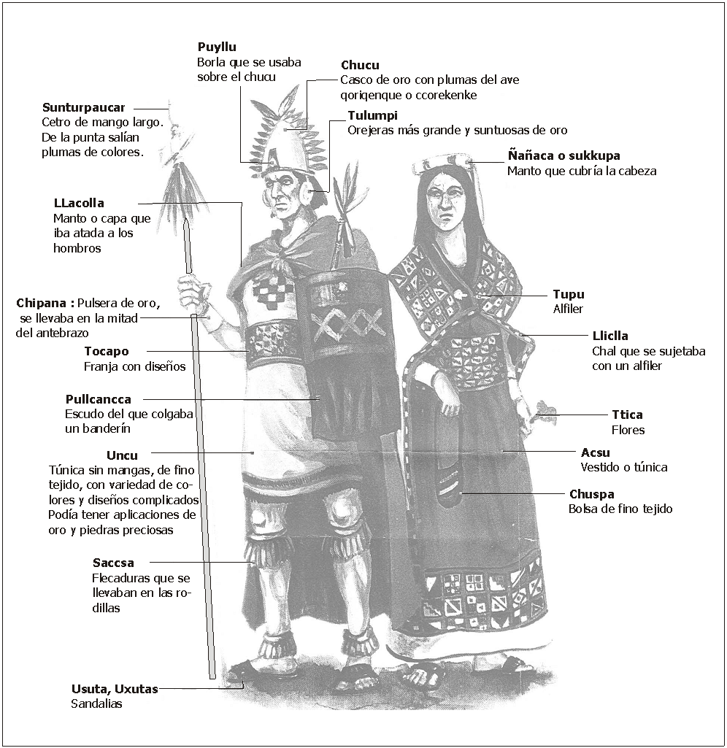

**10. Relacionar con una fecha sobre la sociedad Inca.**

1. Ayllu a. Hija soltera del Inca

2. Piñas b. Grupos de personas trasladadas de su ayllu

3. Nobleza c. Ceremonia para declarar a los jóvenes mayores de edad

4. Acllas d. Esposa oficial del Inca

5. Huarachico e. Prisioneros de guerra, esclavos en el incanato

6. Mitmas f. Conformada por todos los familiares del Inca

7. Coya g. Mujeres cautivas

8. Ñusta h. Familia extensa unida por diversos vínculos

**11. Ordenar y explicar, teniendo en cuenta la escala social:**

Yanaconas - Nobleza de sangre - Inca - Hatun Runa - Auqui - Nobleza de privilegio

a) _______________________________: _______________________________

b) _______________________________: _______________________________

c) _______________________________: _______________________________

d) _______________________________: _______________________________

e) _______________________________: _______________________________

f) _______________________________: _______________________________

**12. Crucigrama**

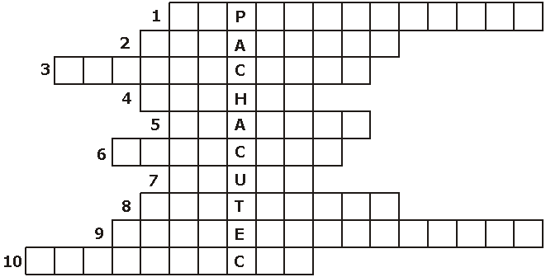

1. Fue el gran conquistador del Tahuantinsuyo, conocido como «El Alejandro Magno del Nuevo Mundo”.
2. Lista oficial de los incas.
3. El Tahuantinsuyo llegó a su máxima expansión con el Inca...
4. Eran los informantes cercanos del Tucuyricuc.
5. Con la derrota de los..., por parte del Pachacútec, los incas iniciaron su expansión imperial.
6. Jefe de una provincia.
7. El Tahuantinsuyo limitó por el Sur con el río...
8. Suyo ubicado al Oeste.
9. Asesores del Inca.
10. Encargado de supervisar la administración imperial.

**Actividad n°2**

1. Explica qué métodos utilizaron los incas para lograr su gran expansión.
2. ¿Qué eran los huamanis?
3. ¿Por qué razón se afirma que el Tahuantinsuyo respresentó la síntesis de las sociedades antecesoras?
4. ¿Por qué se afirma que con Pachacútec se inicia el Imperio del Tahuantinsuyo?

5. Realiza una línea de tiempo teniendo en cuenta el gobierno de los incas integrantes

del Cápac Cuna.

6. Representa de manera gráfica los cuatro suyos indicando su extensión, límites y

pueblos que lo conformaron.